四院医用PVC扶手型号及参数

序号 | 产品名称 | 产品详细参数 | 品牌及型号 | 单位 | 数量 | 单价 | 合计 | 图例 | 备注
1 | 医用PVC扶手 | *1、材质：优质PVC型材≥2.0mm  2、型材内衬采用2.0mm铝合金。  3、弯头采用ABS材质，连接1.5mm铝合金。  *4、固定底座采用ABS材质，厚度：2.0mm。  5、数量：暂定460M（中标单位，按现场实际工程量确定采购）。  要求：防撞、耐磨、光滑、牢固、美观等。 | 140x36x2.0 | 米 | 460 |  |  | 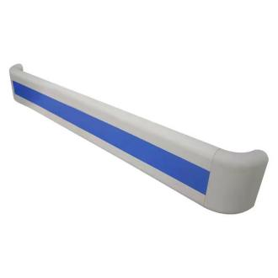 | - 每米报价包含税费、安装费、运输费等一切费用  2、*为必要条款，必须符合。

